Atributos do som e sua deteção pelo ser humano

1. Seleciona a opção correta.

Para fontes sonoras diferentes, o timbre é uma característica que permite distinguir...

- dois sons com a mesma intensidade, mas alturas diferentes.
- dois sons com a mesma intensidade e a mesma altura.
- dois sons com a mesma altura, mas intensidades diferentes.
- apenas sons com a mesma altura.
- apenas sons com a mesma intensidade.

2. Classifica as seguintes afirmações em verdadeiras (V) ou falsas (F).

Quais das seguintes características estão associadas a um som agudo?

- Som de baixa intensidade.
- Som com frequência elevada.
- Som de baixa frequência.
- Som alto.

3. Classifica as seguintes afirmações em verdadeiras (V) ou falsas (F).

- Um som de baixa amplitude é ouvido a uma grande distância da fonte sonora.
- Um som forte possui uma amplitude pequena.
- Um som de alta amplitude é ouvido a uma grande distância da fonte sonora.
- Um som forte possui uma amplitude grande.

4. Considera as quatro ondas sonoras, A, B, C e D, a seguir representadas e indica:

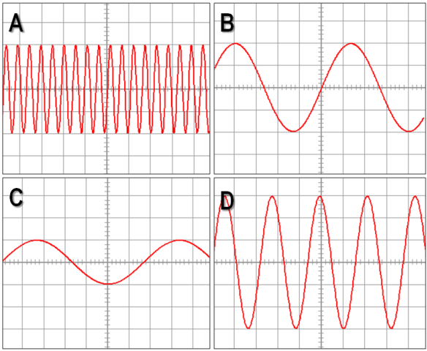

- O som mais intenso.
- O som mais fraco.
- O som mais alto.
- O som mais grave.

5. Completa a(s) frase(s) com as opções corretas.

Um som forte transporta maior ___(a)___ e apresenta ___(b)___ amplitude. Por outro lado, um som fraco é aquele que apresenta uma ___(c)___ menor e é ouvido a uma distância ___(d)___ da fonte sonora.

Opções: altura; energia; amplitude; frequência; maior; menor; igual

6. A imagem seguinte representa graficamente duas ondas sonoras produzidas por duas cordas de uma guitarra, uma fina e outra espessa.

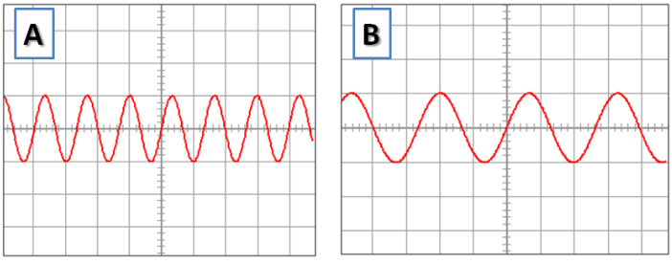

Seleciona a opção correta.

- O gráfico A corresponde à corda fina e o B à corda espessa.
- O gráfico A corresponde à corda espessa e o B à corda fina.
- Não é possível associar os gráficos às duas cordas.
- Os dois sons apresentam a mesma altura.
- Os dois sons apresentam diferentes intensidades.

7. Duas ondas sonoras apresentam diferentes períodos (T_{A} = 6 s e T_{B} = 10 s).

Classifica as seguintes afirmações em verdadeiras (V) ou falsas (F).

- É possível afirmar que a onda A e a onda B têm a mesma altura.
- É possível afirmar que a onda A corresponde a um som mais agudo que o da onda B.
- É possível afirmar que a onda A corresponde a um som mais baixo que o da onda B.
- É possível afirmar que as duas ondas correspondem a sons fortes.

8. Seleciona a opção que identifica corretamente a fonte sonora à qual poderá corresponder a onda sonora captada por um microfone e visualizada num computador.

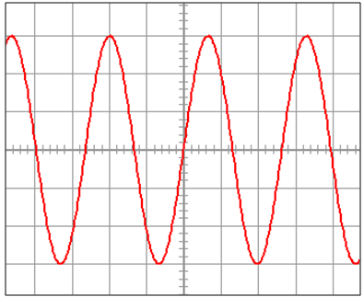

- Uma flauta.
- Um piano.
- Um diapasão.
- Uma viola.
- Um tambor.
9. Associa o número do item da coluna I à letra identificativa do elemento da coluna II.

Coluna I |  |  | Coluna II
1 – Som puro |  |  | A  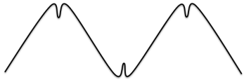
2 – Som complexo |  |  | B  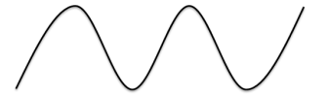
3 – Ruído |  |  | C  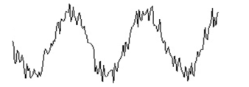

10. Seleciona a opção que indica o corpo que transforma um sinal elétrico num sinal sonoro.

- Microfone.
- Altifalante.
- Cordas vocais.
- Ouvido.
- Lâmpada.

11. Completa a(s) frase(s) com as opções corretas.

Os sons captados no ouvido ___(a)___, são amplificados no ouvido ___(b)___. A transmissão dos sons ao cérebro ocorre no ouvido ___(c)___.

Opções: interno; interior; médio; externo; exterior; intermédio

12. Faz a legenda da imagem utilizando as seguintes opções.

Opções: bigorna; estribo; tímpano; canal auditivo; martelo; cóclea
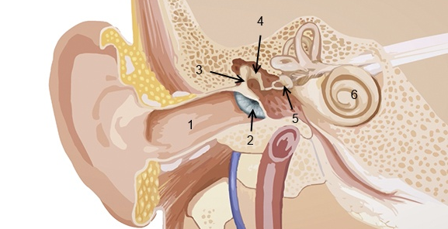

13. Associa o número do item da coluna I à letra identificativa do elemento da coluna II.

Coluna I |  |  | Coluna II
1 - f = 8 Hz |  |  | A – Ultrassons
2 - f = 50 Hz |  |  | A – Ultrassons
3 - f = 21 000 Hz |  |  | B – Infrassons
4 - f = 150 000 Hz |  |  | B – Infrassons
5 - f = 2 000 Hz |  |  | C – Sons audíveis
6 - f = 170 Hz |  |  | C – Sons audíveis

14. Seleciona a opção correta.

Uma onda correspondente a um infrassom, quando comparado com a de um som audível apresenta…

- maior período.
- maior intensidade.
- maior frequência.
- maior amplitude.
- maior velocidade de propagação.

15. Seleciona a opção correta.

Quais das seguintes gamas de frequências são audíveis pelo ouvido humano?

- Sons de frequência entre 0 e 20 Hz.
- Sons de frequência entre 20 e 20000 Hz.
- Sons de frequência entre os 2000 e 30000 Hz.
- Sons de frequência acima dos 20000 Hz.
- Sons de frequência abaixo dos 20 Hz.

16. O Manuel fez um audiograma aos dois ouvidos. Para uma frequência de 800 Hz, verificou-se que as audibilidades dos dois ouvidos se encontravam nos seguintes intervalos:

Ouvido esquerdo | 35 dB – 110 dB
Ouvido direito | 40 dB – 105 dB

Classifica as seguintes afirmações em verdadeiras (V) ou falsas (F).

- O ouvido esquerdo apresenta maior limiar da dor.
- O ouvido direito apresenta maior capacidade auditiva.
- Os dois ouvidos apresentam igual sensibilidade auditiva a sons fracos.
- O ouvido direito apresenta maior sensibilidade auditiva a sons fortes.

17. Observa o audiograma e seleciona a(s) opção(ões) que corresponde(m) a sons audíveis pelo ser humano.

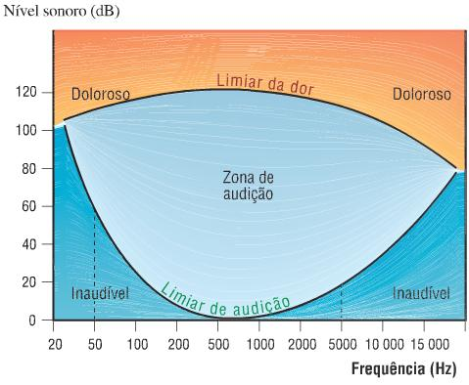
- 50 Hz e 30 dB.
- 100 Hz e 40 dB.
- 500 Hz e 80 dB.
- 5000 Hz e 120 dB.
- 10 000 Hz e 70 dB.

18. Seleciona a opção incorreta.

- Os valores do limiar da dor variam pouco com a frequência do som.
- Os valores do limiar da audição variam muito com a frequência do som.
- Os sons graves só são detetados para níveis de intensidade sonora menos elevados.
- A zona de audição é maior para frequências entre 500 e 1000 Hz.

19. Seleciona a opção correta.

Ao limiar da tolerância auditiva corresponde...

- o limiar da audição.
- o limiar da dor.
- todo o espetro sonoro.
- a intensidade sonora mínima.
- toda a gama dos infrassons.

20. Seleciona a opção correta.

O aparelho utilizado para medir o nível de intensidade sonora é denominado por…

- amperímetro.
- amplificador.
- dinamómetro.
- sonómetro.
- intensómetro.

Atributos do som e sua deteção pelo ser humano Soluções

- b)
- a) F; b) V; c) F; d) V
- a) F; b) F; c) V; d) V
- a) D; b) C; c) A; d) C
- a) energia; b) maior; c) amplitude; d) menor
- a)
- a) F; b) V; c) F; d) F
- c)
- 1 – B; 2 – A; 3 – C
- b)
- (a) externo; (b) médio; (c) interno
- A – canal auditivo, B – martelo; C – bigorna; D – estribo; E – cóclea; F - tímpano
- 1 – B; 2 – C; 3 – A; 4 – A; 5 – C; 6 – C
- a)
- b)
- a) V; b) F; c) F; d) F
- b), c), e)
- c)
- b)
- d)

